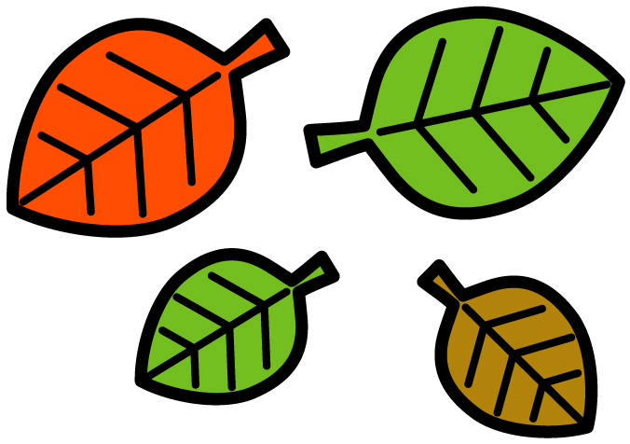
11月スクールランチ
平成３０年11月
野々市市立野々市中学校

冷え込む日が多くなってきました。風邪をひかないように、うがいや手洗いをこまめに行いましょう。また、栄養のバランスがとれた食事で冬の寒さに負けない体作りをしておきましょう。
大根や白菜、ねぎなど冬においしい野菜には、風邪に負けない栄養素がいっぱいです。１１月の給食にたくさん登場しますよ。
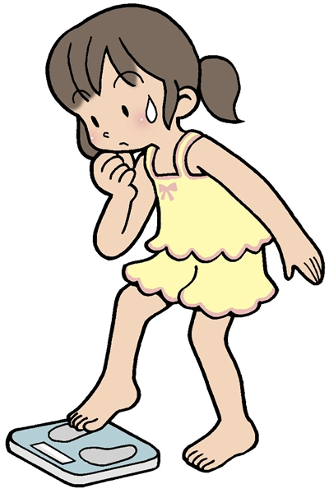
やせたい！？― ダイエットについて考えよう ―
雑誌やテレビなどでダイエットの話題が頻繁に取り上げられています。こうした
ことの影響から、太ってもいないのに太っていると思い込んで無理なダイエットをして
いる人はいませんか？
成長期は体を作る大切な時期です。間違ったダイエットは、逆に太る原因や、栄養
の偏りによる体調不良、また、将来にわたって健康を害する場合もあります。
ダイエットの本来の意味は、「健康のために食事を制限すること」です。
こんなことしていませんか？


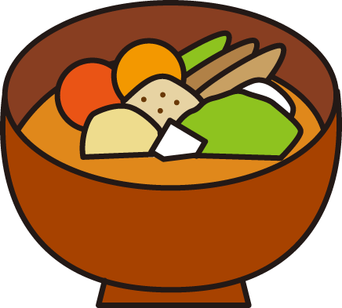
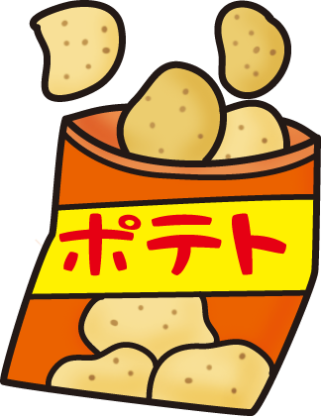




食事を減らして
お菓子を中心にする
朝ごはんを
食べない？
食事を減らして
生野菜や果物を中心にする


体が栄養を蓄えようとして、かえって太りすぎてしまうことがあります。
また、体力や思考力の低下にもつながります。
たんぱく質やカルシウム、炭水化物が不足し、貧血になったり、風邪をひきやすくなったりします。
また、果物には糖分が意外に多くかえって太る原因にもなります。
お菓子には、脂肪や糖分が多く、肌荒れや便秘などの原因になります。
太りすぎにもつながります。

ダイエットの目的は 健康な体作りです！
成長期のみなさんにとって体重が増えていくことは自然なことです。
ただし、成長期でも太りすぎている場合にはダイエットが必要になり
ます。その時には、食事と運動を
組み合わせて長い期間で体脂肪を
減らしていきます。
今の体重をキープしながら身長
の伸びを待つ指導も行われます。
健康な体作りに大切なのは、バランスのとれた食事と適度な運動です！

「ダイエットが必要かな？」と
思ったら・・・

もし、「太りすぎかな？」と思っても、自分で判断せず養護の先生や栄養士に相談してみましょう。

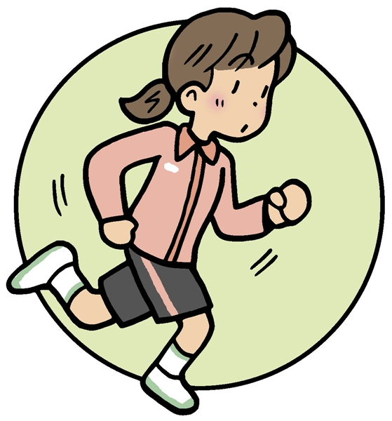



１人で悩まないで
相談してね！

給食メニューを作ってみよう!! いわしのアングレーズ
いわし開き（中羽） 4尾 【作り方】
生姜 （汁のみ） 1かけ ① いわしに生姜汁と酒、醤油で下味をつけておく。
醤油 小匙1 ② ウスターソースと三温糖は混ぜておく。
酒 小匙2 ③ パン粉はフライパンできつね色に炒っておく。
片栗粉 大匙2 ④ ①に片栗粉をまぶし油で揚げる。揚げたを②のソース
揚げ油 適量 にからめ③のパン粉を両面にまぶす。
ウスターソース 40cc
三温糖 大匙2 ※甘めのソースといわしがマッチしておいしいです！
パン粉 20g アジでも合いますよ！

